# 互动编程

## 一、参赛范围

1.参赛组别：小学组、初中组、高中组（含中职）。

2.参赛人数：1～2人/团队。

3.指导教师：1人（可空缺）。

4.每人限参加1个赛项、1支队伍。

## 二、作品主题

本届比赛以“科技冬奥”为主题，作品必须是软硬件结合的形式，作品题材可以是：演示科学现象与原理；制作科学仪器或完成科学实验；进行智能数据监测。

作品要求必须采用互动编程赛事套装的图形化编程软件、智能电子硬件、多功能金属结构件及相关配件，结合小学科学或中学理化生学科知识，如生命科学、技术工程、力、热、声、光、电、磁等，完成一个创意新颖的互动媒体作品，实现科学类学科知识与编程、创客制作的高度融合（即STEAM创客教育理念的运用）。

## 三、作品要求

本届对参赛作品的构建制作和使用器材做出要求。参赛前，参赛队所有作品必须通过检查，若无主控制器、探究类传感器和多功能工程金属结构件组成的不能称之为参赛作品。

1.参赛作品允许使用一个或者多个Labplus UNO主控板（Labplus UNO扩展版）或 Arduino UNO USB接口多通道可编程主控板，它们的外形如图1、图2所示。

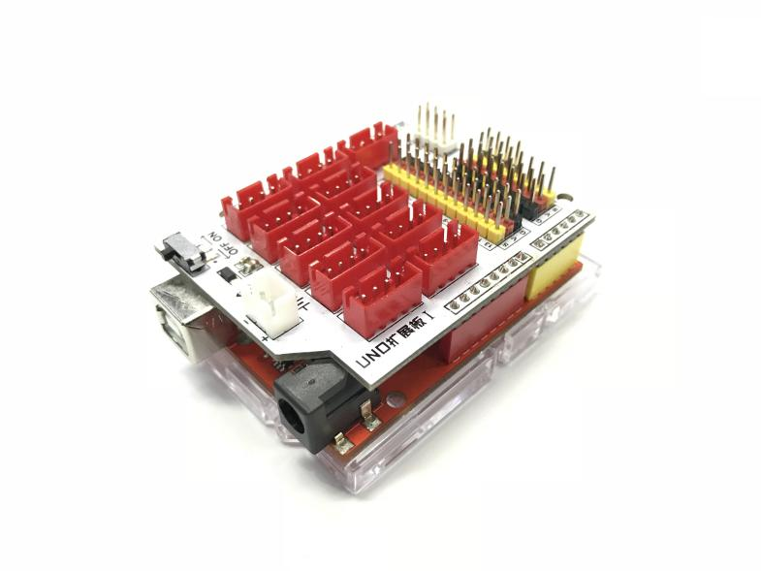 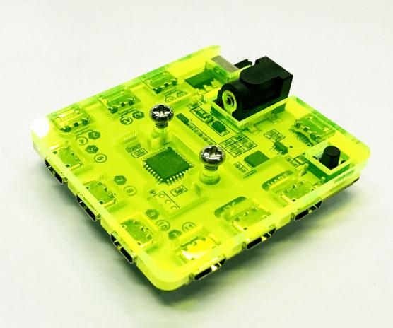

图1 图2

2.竞赛用到的智能电子硬件与多功能工程金属结构件之间采用塑料铆钉进行固定，如图3所示；多功能工程金属结构件之间采用圆头内六角M4螺丝和螺母进行固定，如图4、图5所示。切勿使用胶带或者强力胶进行固定，以免损坏器材。

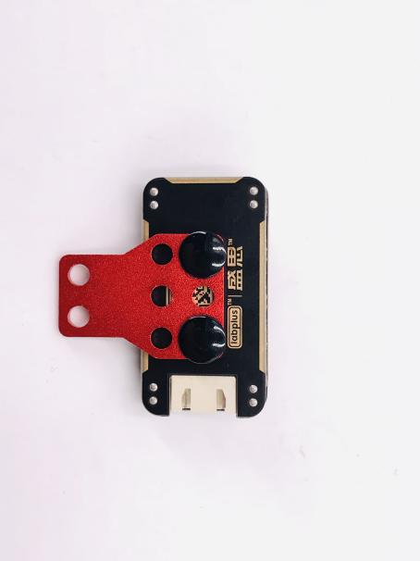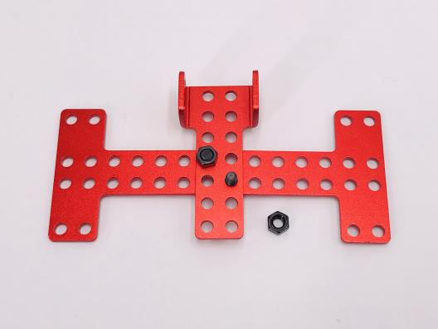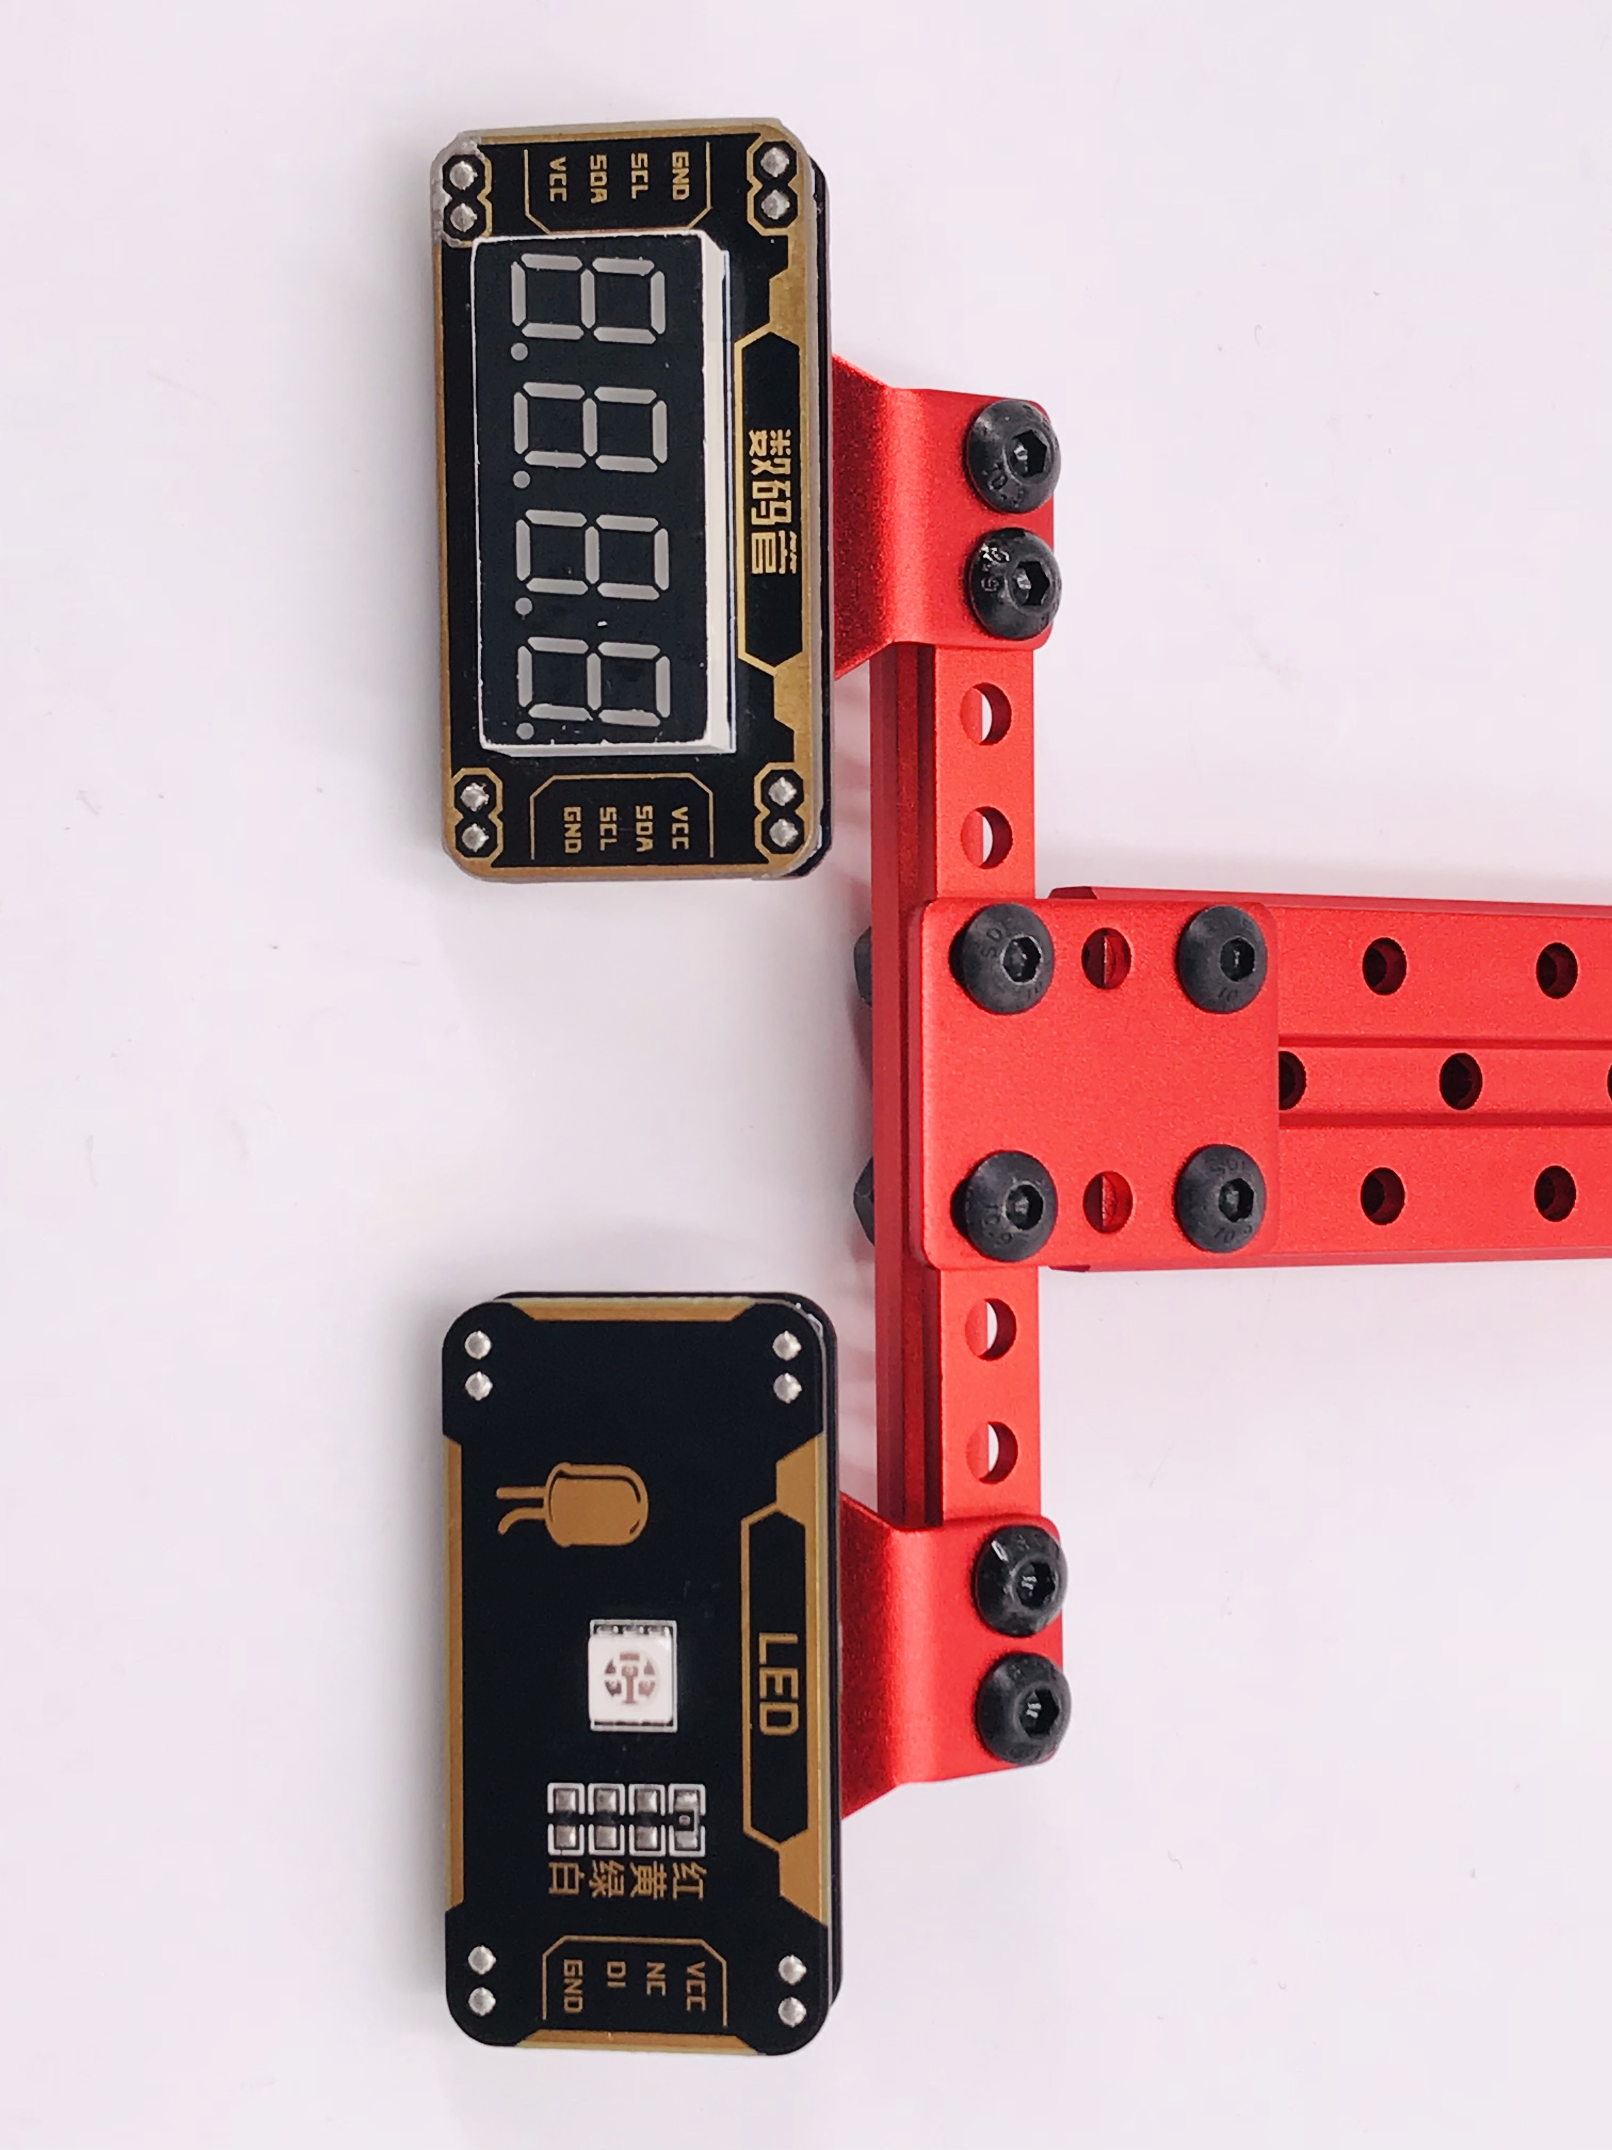

图3 图4 图5

3.参赛作品中导线的归置和固定如图6所示，布线采用扎带固定且走向有序，切勿如图7所示凌乱无序。

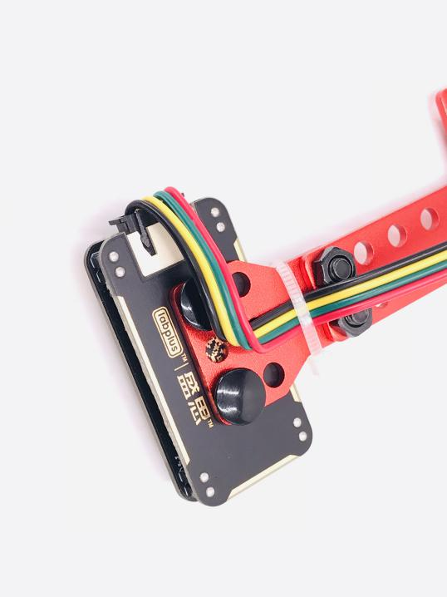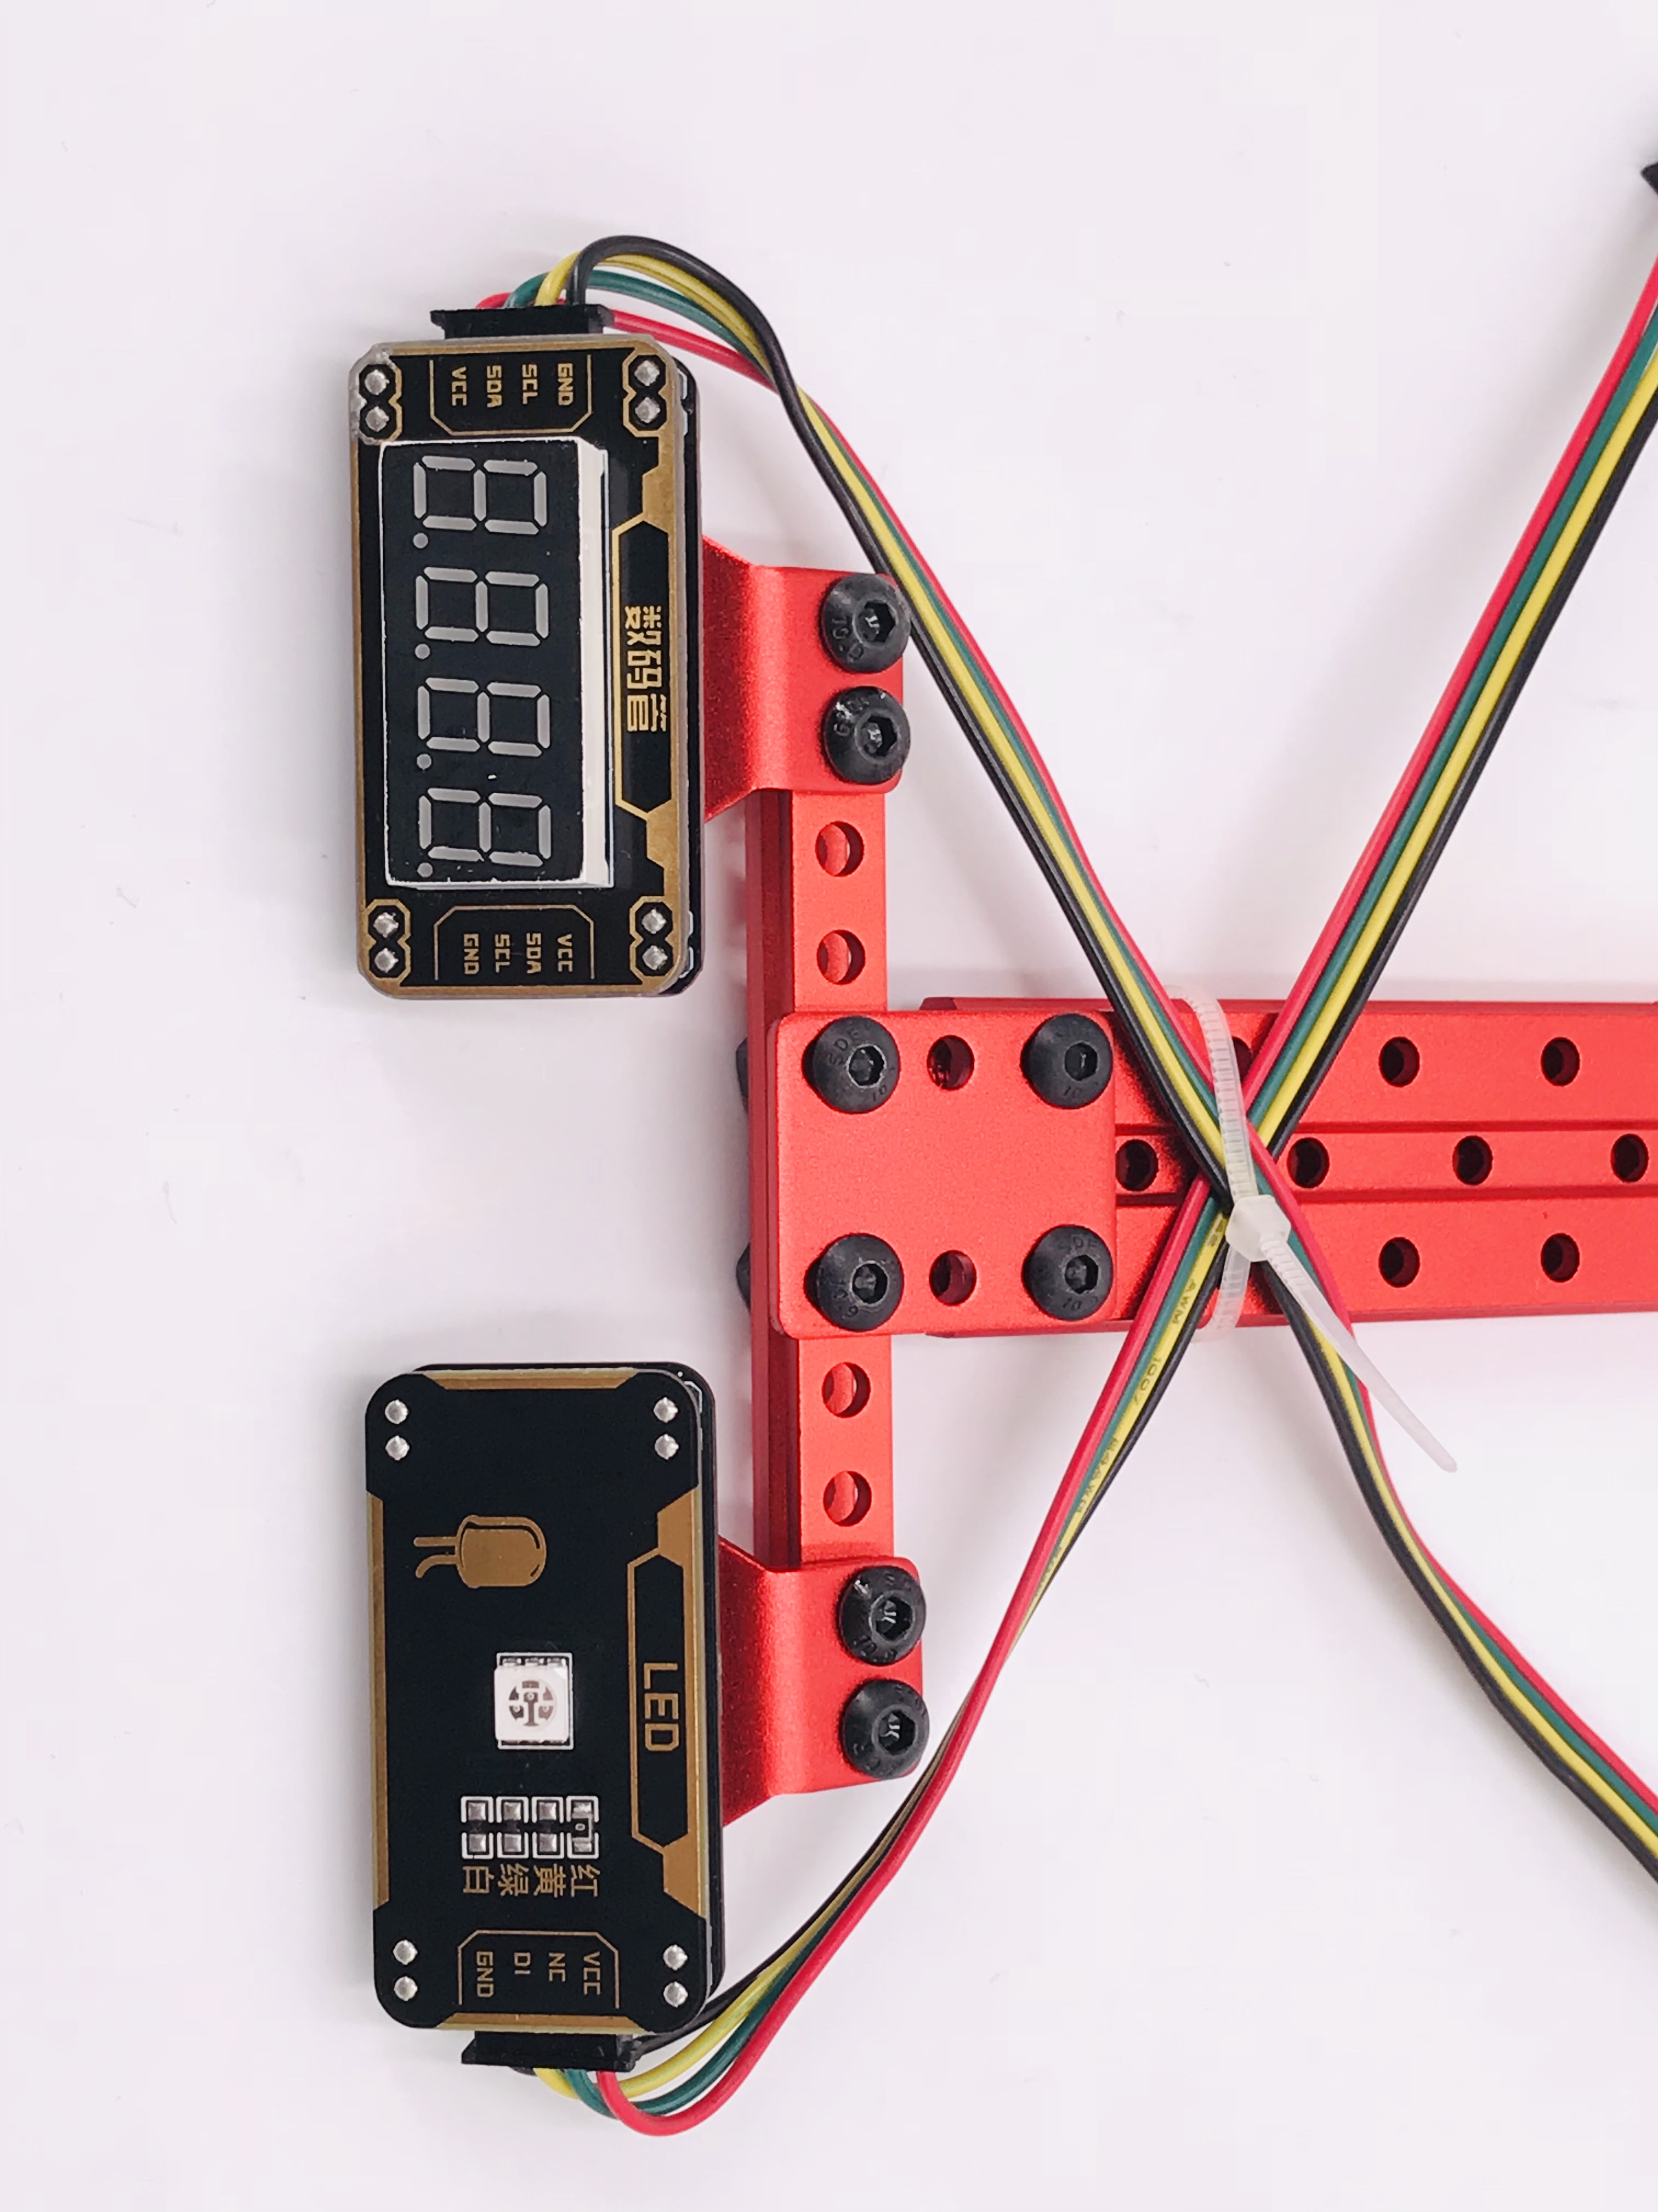

图6 图7

4.参赛作品构建制作要求合理、安全，动力组件之间的安装依据作品实际需要采用标配的限位环、机米螺丝等配件固定。齿轮之间的啮合和位置固定依据作品需求采用法兰轴承或者其他配件进行有效固定，如图8、图9所示，且不影响力的传动。切勿使用铁丝、扎带等强行固定。

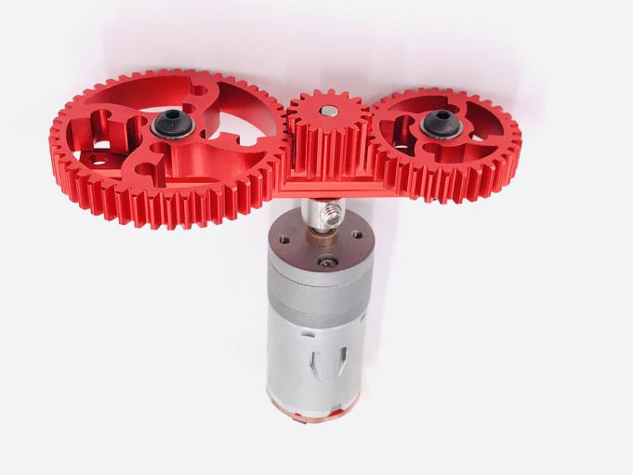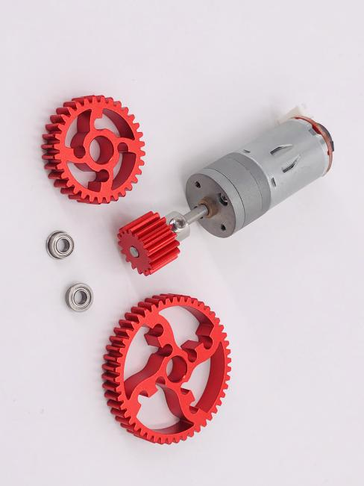

图8 图9

## 四、作品提交

1.提交方式：依据地方选拔的要求进行提交，同时将作品源代码及演示视频上传到STEAM创客教育平台（http://www.steamaker.cn）展示和分享。

2.提交内容：“互动编程赛项申报书”Word电子档（详见附件）、作品源代码(spp格式)、演示视频(格式为mp4，播放时间少于2分钟, 视频文件小于30M)。

3.作品命名：选手姓名+组别+作品名称。

## 五、竞赛流程

1.报名：参赛选手按地方组委会规定的方式和时间进行报名，报名成功的选手有参加地方选拔赛的资格。

2.地方选拔：依据全国组委会给定名额，确定地方入围选手，并按规定时间报送全国组委会。

3.全国决赛：入围选手现场确定一、二、三等奖，入围但未能到达决赛现场参赛的选手视为弃权，不予评奖。

全国现场决赛形式：作品现场准备与调试、作品展示与陈述答辩。

（1）作品现场准备与调试30分钟；作品展示与陈述答辩5分钟。

（2）选手答辩时须将纸质版“作品文稿”提交给评委。

（3）参赛选手自带竞赛用笔记本电脑，并保证比赛时笔记本电脑电量充足（可自备移动充电设备）。

（4）参赛选手须将入围作品相关的“互动编程赛项申报书”Word电子档、作品源代码、作品演示视频自行带至决赛现场。

## 六、评审标准

|  |  |  |
| --- | --- | --- |
| **评审指标** | **指标描述** | **分值** |
| 思想性  规范性  （9分） | 作品契合主题，内容健康向上，以形象、生动、新颖的方式表达科学知识。 | 2分 |
| 设计方案完备，有作品功能、结构、相关器件使用等内容。 | 2分 |
| 制作过程中工具和相关器材使用规范；有详细的器材清单，作品源代码注释规范。 | 2分 |
| 各功能实现的有效程度；作品的成品化程度，包括外观、封装，以及整体的牢固程度，人机交互界面友好等。 | 3分 |
| 创新性  （14分） | 结构具有新意、灵活，构建合理，结构件与智能电子硬件之间的装配和受力合理，符合基础的工程学原理，有一定的实用价值。 | 10分 |
| 功能细节实现方式、探究方式、程序设计方式、硬件结构制作实现方式具有新意；功能设计能突破原有元器件的应用习惯。 | 4分 |
| 艺术性  （5分） | 设计具有美感，并能将美学与实用性相结合。 | 2分 |
| 作品具有一定的想象力和个性表现力，能够表达作者的设计理念。 | 3分 |
| 技术性  （40分） | 作品整体结构设计符合作品要求，且安全、合理，具有一定的功能性和复杂性。 | 20分 |
| 使用相关智能电子硬件，如各种传感器实现的功能具有一定的科学性、复杂性。 | 10分 |
| 参赛选手是否依据“科技冬奥”竞赛主题，运用Labplus开源图形化编程软件进行程序设计。软件设计功能明确、结构合理、代码优先、易于调试。 | 10分 |
| 科学探究  （27分） | 作品要求参赛选手运用Labplus图形化编程软件进行程序设计，使用开源智能电子硬件（交互式可编程双层创意模块套装）、多功能工程金属结构件和综合配件进行作品创造，最后通过软件与硬件的通讯，结合小学科学、中学理化生学科知识，如物质科学、生命科学、技术与工程学、力、热、声、光、电、磁、化学反应等构思设计完成一个创意新颖的人、机、物互动的参赛作品。 | 27分 |
| 展示讲解  （5分） | 现场操作娴熟，演示过程完整。能够很好地展现并讲解出作品的设计思路、制作过程和功能实现情况，问辩回答正确，能反映对赛事主题的深入理解以及在实际学习生活中的应用价值。 | 5分 |

## 七、相关说明

1.参赛作品必须为参赛选手原创，选手在上传作品前须确认拥有该作品的著作权。作品内容要健康向上，不触犯国家法律法规。不得剽窃、抄袭、顶替他人作品，如因此引起任何法律纠纷，其法律责任由参赛选手本人承担，并取消选手的参赛资格和获奖资格。

2.所有作品一经参赛，即视为参赛选手同意全国组委会拥有对其作品的使用权，同意组委会以任何形式对参赛作品进行展示和传播。

3.授予赛项全国决赛各组别一等奖第一名“恩欧希教育信息化发明创新奖”。

**附件：**互动编程赛项申报书

**互动编程赛项申报书**

**项目名称：**

**申报选手：**

**学校全称：**

**辅导教师：**

作品所属探究领域：（请在确认的学科上划“√”）

**□** 生物医学（BM）

**□** 计算机科学（CS）

**□** 物理与天文学（PA）

**□** 环境科学与工程（EE）

**□** 行为和社会科学（SO）

**□** 数学（MA）

**□** 化学（CH）

**□** 工程学（EN）

**□** 生命科学（LS）

**□** 能源科学（ES）

参赛类别：（请分别在确认的类别上划“√”）

**□** 小学组参赛作品

**□** 初中组参赛作品

**□** 高中组（含中职）参赛作品

重要提示：以上信息请申报者认真核实，证书以此为准。

|  |  |  |  |  |  |  |  |
| --- | --- | --- | --- | --- | --- | --- | --- |
| **互动编程参赛作品制作说明** | | | | | | | |
| 选手 | 选手姓名 | 性别 | 民族 | 出生年月 | 所在年级 | 身份证号 | |
|  |  |  |  |  |  | |
|  |  |  |  |  |  | |
| 教师 | 教师姓名 | 性别 | 工作单位 | | 职务职称 | 联系电话 | 电子邮箱 |
|  |  |  | |  |  |  |
| 学校 | 学校名称 | | | 通讯地址 | | | 邮政编码 |
|  | | |  | | |  |
| 参赛作品说明 | 说明包括：  1.创意设计 2.探究目的 3.探究方法 4.解决方案、思路 5.实验结果 6.分析、结论 | | | | | | |
| 作品制作  步骤说明 | 每个步骤包括至少1张图片和简要文字说明（5个步骤） | | | | | | |